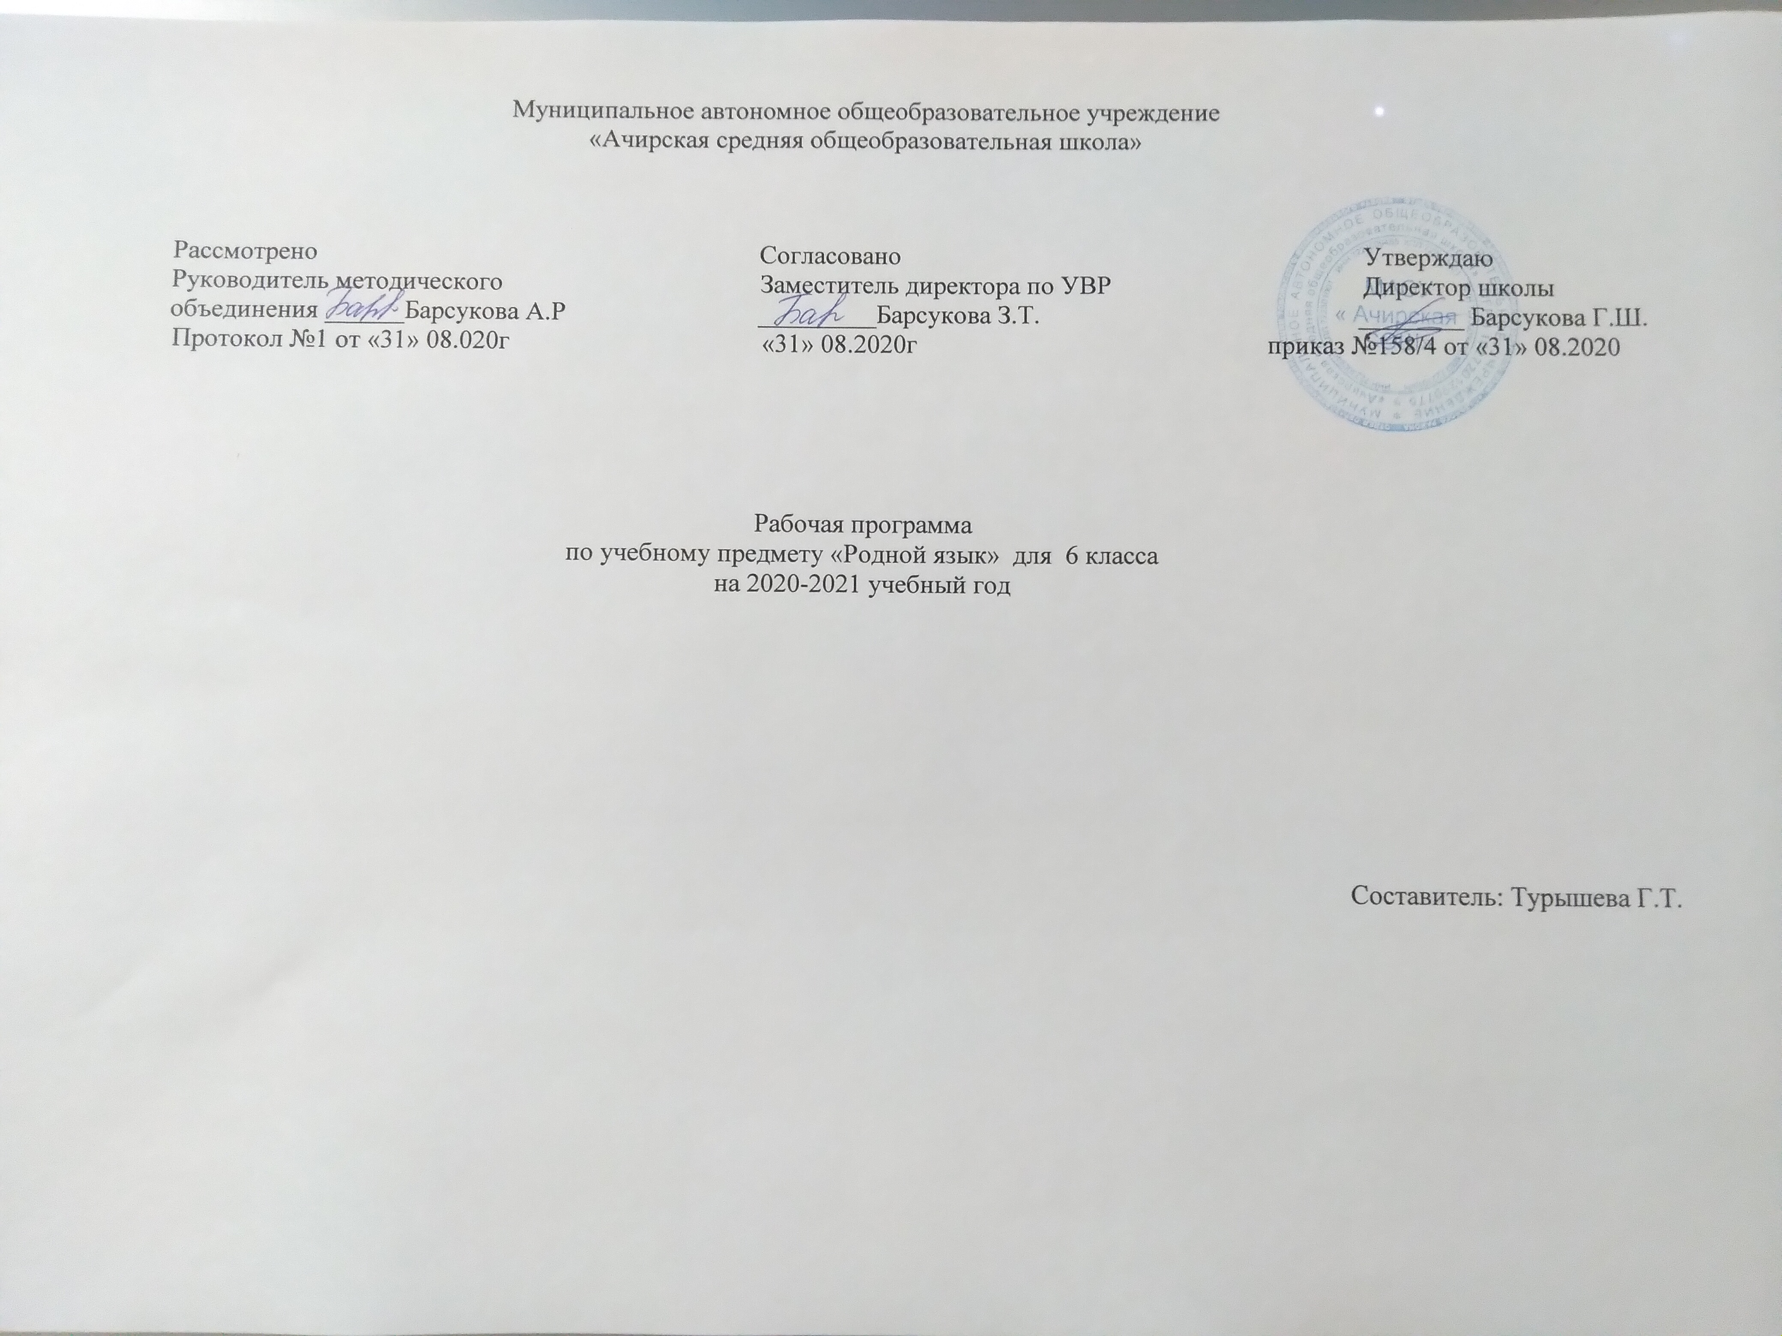
ПЛАНИРУЕМЫЕ РЕЗУЛЬТАТЫ ИЗУЧЕНИЯ УЧЕБНОГО ПРЕДМЕТА

Личностные результаты освоения основной образовательной программы основного общего образования должны отражать:
1) воспитание российской гражданской идентичности: патриотизма, уважения к Отечеству, прошлое и настоящее многонационального народа России; осознание своей этнической принадлежности, знание истории, языка, культуры своего народа, своего края, основ культурного наследия народов России и человечества; усвоение гуманистических, демократических и традиционных ценностей многонационального российского общества; воспитание чувства ответственности и долга перед Родиной;
2) формирование ответственного отношения к учению, готовности и способности обучающихся к саморазвитию и самообразованию на основе мотивации к обучению и познанию, осознанному выбору и построению дальнейшей индивидуальной траектории образования на базе ориентировки в мире профессий и профессиональных предпочтений, с учетом устойчивых познавательных интересов, а также на основе формирования уважительного отношения к труду, развития опыта участия в социально значимом труде;
3) формирование целостного мировоззрения, соответствующего современному уровню развития науки и общественной практики, учитывающего социальное, культурное, языковое, духовное многообразие современного мира;
4) формирование осознанного, уважительного и доброжелательного отношения к другому человеку, его мнению, мировоззрению, культуре, языку, вере, гражданской позиции, к истории, культуре, религии, традициям, языкам, ценностям народов России и народов мира; готовности и способности вести диалог с другими людьми и достигать в нем взаимопонимания;
5) освоение социальных норм, правил поведения, ролей и форм социальной жизни в группах и сообществах, включая взрослые и социальные сообщества; участие в школьном самоуправлении и общественной жизни в пределах возрастных компетенций с учетом региональных, этнокультурных, социальных и экономических особенностей;
6) развитие морального сознания и компетентности в решении моральных проблем на основе личностного выбора, формирование нравственных чувств и нравственного поведения, осознанного и ответственного отношения к собственным поступкам;
7) формирование коммуникативной компетентности в общении и сотрудничестве со сверстниками, детьми старшего и младшего возраста, взрослыми в процессе образовательной, общественно полезной, учебно-исследовательской, творческой и других видов деятельности;
8) формирование ценности здорового и безопасного образа жизни; усвоение правил индивидуального и коллективного безопасного поведения в чрезвычайных ситуациях, угрожающих жизни и здоровью людей, правил поведения на транспорте и на дорогах;
9) формирование основ экологической культуры, соответствующей современному уровню экологического мышления, развитие опыта экологически ориентированной рефлексивно-оценочной и практической деятельности в жизненных ситуациях;
10) осознание значения семьи в жизни человека и общества, принятие ценности семейной жизни, уважительное и заботливое отношение к членам своей семьи;
11) развитие эстетического сознания через освоение художественного наследия народов России и мира, творческой деятельности эстетического характера.

Метапредметные результаты освоения основной образовательной программы основного общего образования должны отражать:
1) умение самостоятельно определять цели своего обучения, ставить и формулировать для себя новые задачи в учебе и познавательной деятельности, развивать мотивы и интересы своей познавательной деятельности;
2) умение самостоятельно планировать пути достижения целей, в том числе альтернативные, осознанно выбирать наиболее эффективные способы решения учебных и познавательных задач;
3) умение соотносить свои действия с планируемыми результатами, осуществлять контроль своей деятельности в процессе достижения результата, определять способы действий в рамках предложенных условий и требований, корректировать свои действия в соответствии с изменяющейся ситуацией;
4) умение оценивать правильность выполнения учебной задачи, собственные возможности ее решения;
5) владение основами самоконтроля, самооценки, принятия решений и осуществления осознанного выбора в учебной и познавательной деятельности;
6) умение определять понятия, создавать обобщения, устанавливать аналогии, классифицировать, самостоятельно выбирать основания и критерии для классификации, устанавливать причинно-следственные связи, строить логическое рассуждение, умозаключение (индуктивное, дедуктивное и по аналогии) и делать выводы;
7) умение создавать, применять и преобразовывать знаки и символы, модели и схемы для решения учебных и познавательных задач;
8) смысловое чтение;
9) умение организовывать учебное сотрудничество и совместную деятельность с учителем и сверстниками; работать индивидуально и в группе: находить общее решение и разрешать конфликты на основе согласования позиций и учета интересов; формулировать, аргументировать и отстаивать свое мнение;
10) умение осознанно использовать речевые средства в соответствии с задачей коммуникации для выражения своих чувств, мыслей и потребностей; планирования и регуляции своей деятельности; владение устной и письменной речью, монологической контекстной речью;
11) формирование и развитие компетентности в области использования информационно-коммуникационных технологий (далее ИКТ- компетенции); развитие мотивации к овладению культурой активного пользования словарями и другими поисковыми системами;
(в ред. Приказа Минобрнауки России от 29.12.2014 N 1644)
12) формирование и развитие экологического мышления, умение применять его в познавательной, коммуникативной, социальной практике и профессиональной ориентации.

Предметные результаты изучения предметной области "Татарский язык»
1) совершенствование видов речевой деятельности (аудирования, чтения, говорения и письма), обеспечивающих эффективное взаимодействие с окружающими людьми в ситуациях формального и неформального межличностного и межкультурного общения;
2) понимание определяющей роли языка в развитии интеллектуальных и творческих способностей личности в процессе образования и самообразования;
3) использование коммуникативно-эстетических возможностей родного языка;
4) расширение и систематизацию научных знаний о родном языке; осознание взаимосвязи его уровней и единиц; освоение базовых понятий лингвистики, основных единиц и грамматических категорий родного языка;
5) формирование навыков проведения различных видов анализа слова (фонетического, морфемного, словообразовательного, лексического, морфологического), синтаксического анализа словосочетания и предложения, а также многоаспектного анализа текста;
6) обогащение активного и потенциального словарного запаса, расширение объема используемых в речи грамматических средств для свободного выражения мыслей и чувств на родном языке адекватно ситуации и стилю общения;
7) овладение основными стилистическими ресурсами лексики и фразеологии родного языка, основными нормами родного языка (орфоэпическими, лексическими, грамматическими, орфографическими, пунктуационными), нормами речевого этикета; приобретение опыта их использования в речевой практике при создании устных и письменных высказываний; стремление к речевому самосовершенствованию;
8) формирование ответственности за языковую культуру как общечеловеческую ценность.

2. СОДЕРЖАНИЕ ОСНОВНОГО ОБЩЕГО ОБРАЗОВАНИЯ ПО ТАТАРСКОМУ ЯЗЫКУ
6 класс
Родной (татарский) язык
Повторение изученного в 5 классе.
Гласные и согласные звуки. Состав слова. Лексикология. Лексикография.
Морфология. Общее понятие о морфологии.
Имя существительное. Собственные и нарицательные имена существительные. Реки и озера республики Башкортостан. Способы образования имен существительных.Множественное и единственное число имен существительных.Склонение имен существительных по падежам.Склонение по падежам имен существительных с категорией принадлежности. Склонение и произношение заимствованных имен существительных. Синтаксическая роль имен существительных.Морфолого-синтаксический анализ имен существительных.
Имя прилагательное. Качественные и относительные имена прилагательные. Способы образования имен прилагательных.Степени сравнения прилагательных.Синтаксическая роль имен прилагательных. Прилагательные в роли существительных. Морфолого-синтаксический анализ прилагательных.
Имя числительное. Способы образования имен числительных.Разряды числительных: количественные, порядковые, разделительные, приблизительные, собирательные числительные. Синтаксическая роль числительныхМорфолого-синтаксический анализ числительных.
Наречие. Способы образования наречий. Степени сравнения наречий. Разряды наречий: наречия образа действия, меры и степени, времени, сравнения, места, цели и причины.Морфологический анализ наречий.
Местоимение. Способы образования местоимений. Виды местоимений: личные, притяжательные, указательные, определительные, неопределенные вопросительные и отрицательные местоимения.Морфологический анализ местоимений.
Обобщенное повторение изученного в 6 классе. Повторение частей речи.
Календарно-тематическое планирование по татарскому языку 6 класс

№ | Тема урока | Количество часов
1 | Введение. Татарский литературный язык.  Повторение по теме «Главные и второстепенные члены предложения». | 1
2 | Входная контрольная работа. (Диктант с грамматическим заданием). | 1
3 | Работа над ошибками. | 1
4 | Морфология. Понятие о частях речи.Нарицательные и собственные имена существительные | 1
5 | Развитие речи. Изложение. «Счастье». | 1
6 | Единственное и множественное число имен существительных | 1
7 | Контрольная работа за I четверть. (Диктант с грамматическим заданием). | 1
8 | Работа над ошибками. | 1
9 | Изменение имен существительных по падежам. | 1
10 | Изменение имен существительных. Способы образования существительных. | 1
11 | Развитие речи. Сочинение. Природа родного края | 1
12 | Имя прилагательное.  Степени сравнения имен прилагательных. | 1
13 | Словообразование имен прилагательных.  Употребление имен прилагательных в предложении. | 1
14 | Контрольная работа за I полугодие. (Диктант с грамматическим заданием) | 1
15 | Работа над ошибками.  Изменение по падежам имен прилагательных. | 1
16 | Имя числительное как часть речи. | 1
17 | Простые и составные числительные. | 1
18 | Порядковые числительные. | 1
19 | Развитие речи. Сочинение “ Зимний вечер” | 1
20 | Разряды количественных числительных. | 1
21 | Собирательные числительные. | 1
22 | Наречие как часть речи. | 1
23 | Разряды наречий. | 1
24 | Развитие речи. Сочинение “Природа родного края” | 1
25 | Степени сравнения наречий. | 1
26 | Контрольная работа за III четверть. (Диктант с грамматическим заданием) | 1  1
27 | Работа над ошибками. | 1
28 | Понятие о местоимении. Личные местоимения. | 1
29 | Развитие речи. Изложение | 1
30 | Разряды местоимений.  Вопросительные и относительные местоимения. Указательные и отрицательные местоимения. | 1
30 |  | 1
31 | Глагол как часть речи. Спрягаемые глаголы | 1
32 | Изъявительное наклонение. Условное наклонение | 1
33 | Итоговая контрольная работа. (Диктант с грамматическим заданием) | 1
34 | Анализ работы. Работа над ошибками. Повторение. | 1
1

